Wykład 10
Całka podwójna. Zamiana na całkę iterowaną. Obliczanie pól obszarów i objętości brył.
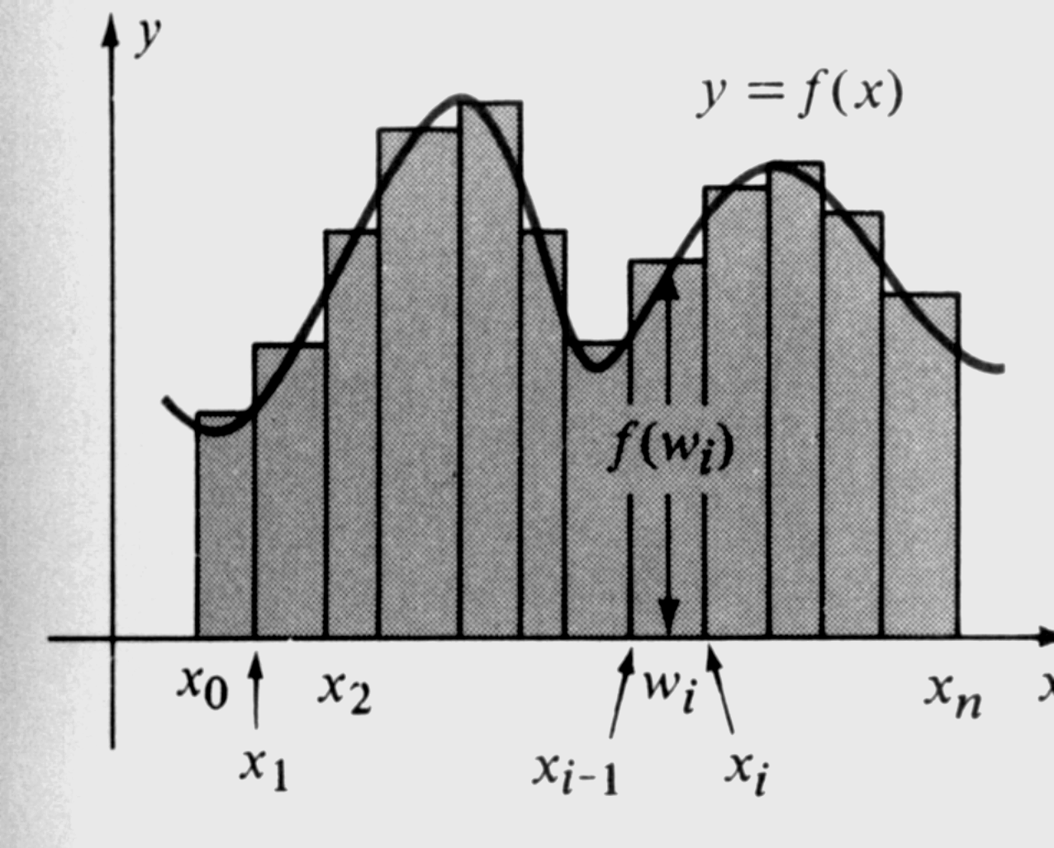
10.1 Całka podwójna w prostokącie.
Rys. 10.1
Przybliżenie pola trapezu krzywoliniowego
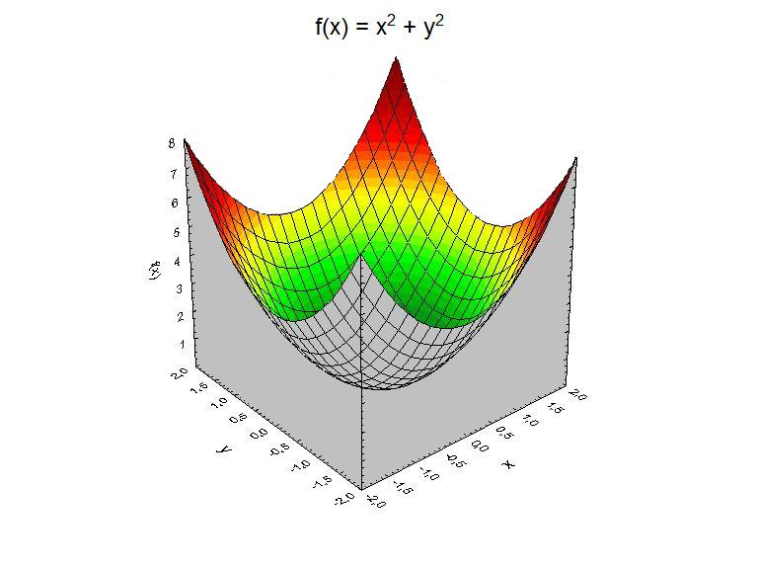
Jak pamiętamy, całka oznaczona z ciągłej funkcji jednej zmiennej wprowadzona była w celu obliczania pola powierzchni trapezu krzywoliniowego ograniczonego prostymi x = a, x = b, osią 0X i wykresem funkcji y = f(x) (rys. 10.1). Definiowaliśmy ją jako granicę sumy Riemanna 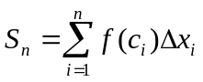.
Rys. 10.2
Wykres funkcji f(x, y) = x² + y²
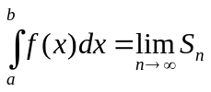
Musieliśmy przy tym założyć, że podział odcinka 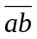punktami x_{i} jest normalny, tzn. taki, że przy liczbie n punktów dzielących odcinek dążącej do nieskończoności, długość najdłuższego odcinka, Δx_{i}, dąży do zera.
W podobny sposób określamy całkę podwójną funkcji dwóch zmiennych, f(x, y), z tym, że teraz będzie ona oznaczała objętość bryły ograniczonej wykresem funkcji f(x, y) leżącym nad figurą stanowiącą dziedzinę tej funkcji.
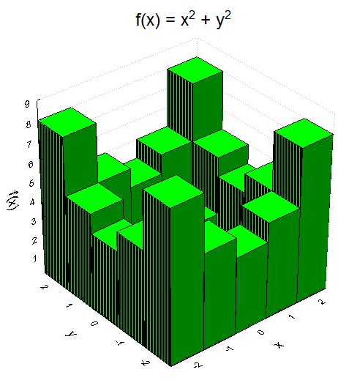
Niech dziedziną funkcji f(x, y) będzie prostokąt P o bokach i 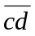, tzn. a ≤ x ≤ b, c ≤ y ≤ d. Podzielmy odcinek punktami x_{i} : a = x₀ < x₁ < … < x_{n} = b. Podzielmy także odcinek tą samą liczbą n punktów y_{i}: c = y₀ < y₁ < … < y_{n} = d.
Rys. 10.3
Suma Riemanna. Przybliżenie objętości bryły
Oznaczmy Δx_{i} = x_{i} - x_{i-1} Δy_{i} = y_{i} - y_{i-1}.
Otrzymaliśmy w ten sposób podział P_{n} prostokąta P na prostokąty o bokach Δx_{i} i Δy_{i}.
W każdym z takich prostokątów wybierzmy punkt (α_{i}, β_{i}), taki, że x_{i-1} ≤ α_{i} ≤ x_{i} oraz y_{i-1} ≤ β_{i} ≤ y_{i}. Wówczas iloczyn f(α_{i}, β_{i})Δx_{i}Δy_{i} oznacza objętość prostopadłościanu o podstawie równej rozważanemu prostokątowi i wysokości f(α_{i}, β_{i}). Zatem suma Riemanna 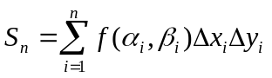stanowi przybliżenie objętości bryły ograniczonej wykresem funkcji f(x, y), płaszczyzną OXY i płaszczyznami x = a, x = b, y = c oraz y = d (Rys. 10.3).
Oznaczmy przez δ_{n} długość największej z przekątnych prostokątów podziału P_{n}.
Jeżeli 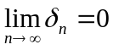, to ciąg podziałów P_{n} nazywamy normalnym ciągiem podziałów prostokąta P.
Definicja 10.1
Jeżeli ciąg sum Riemanna S_{n} odpowiadający każdemu normalnemu ciągowi podziałów P_{n} prostokąta P jest zawsze zbieżny i to zawsze do tej samej granicy bez względu na dobór punktów pośrednich (α_{i}, β_{i}), to granicę tę nazywamy całką podwójną funkcji f(x, y) w prostokącie P i oznaczamy symbolem
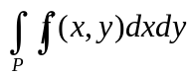
O funkcji f(x, y), określonej w prostokącie P, dla której istnieje całka podwójna mówimy, że jest całkowalna w prostokącie P.
Własność 10.1
Funkcja f(x, y) ciągła w prostokącie domkniętym jest całkowalna w tym prostokącie.

10.2 Całka podwójna w dowolnym obszarze regularnym.
Definicja 10.2
Zbiór płaski jest obszarem wtedy i tylko wtedy, gdy jest otwarty (nie zawiera brzegu) i każde dwa jego punkty dają się połączyć łamaną zawartą w tym zbiorze.
Przykład obszaru pokazuje rys. 10.4
Rys. 10.4
Przykład obszaru
Definicja 10.3
Obszar, do którego dołączony jest jego brzeg nazywamy obszarem domkniętym.
Przykład obszaru domkniętego pokazuje rys. 10.5.
Rys. 10.5
Przykład obszaru domkniętego
Definicja 10.4
Obszarem regularnym nazywamy obszar, którego brzeg daje się podzielić na skończoną liczbę łuków o równaniach y = f(x) lub x = g(y).
Obszar z rys. 10.5 jest obszarem regularnym, gdyż jego brzegami są okręgi o znanych równaniach.
Definicja 10.5
Obszarem normalnym względem osi OX nazywamy zbiór wszystkich punktów M(x, y), których współrzędne jednocześnie spełniają warunki:
a ≤ x ≤ b, h(x) ≤ y ≤ k(x)
przy czym funkcje h(x) i k(x) są ciągłe przedziale ⟨a, b⟩ i h(x) < k(x) w (a, b).
Definicja 10.6
Obszarem normalnym względem osi OY nazywamy zbiór wszystkich punktów M(x, y), których współrzędne jednocześnie spełniają warunki:
l(y) ≤ x ≤ p(y), c ≤ y ≤ d
przy czym funkcje l(y)i p(y)są ciągłe przedziale ⟨c, d⟩ i l(y)< p(y)w (c, d).
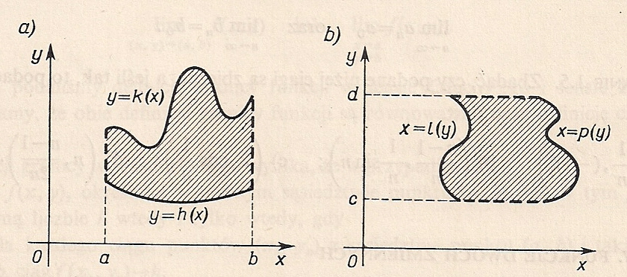
Rys. 10.6
- Obszar normalny względem osi OX. b) Obszar normalny względem osi OY.

Zdefiniujemy teraz całkę podwójną na dowolnym obszarze regularnym.
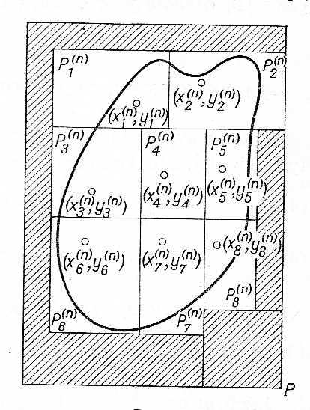
Niech D będzie obszarem regularnym (domkniętym lub nie), a f(x, y) niech będzie funkcją ograniczoną, określoną dla wszystkich punktów (x, y) ∈ D. Niech P będzie prostokątem o bokach równoległych do osi współrzędnych, zawierającym D. Oznaczmy przez π_{n} podział prostokąta P na k_{n} prostokątów, spośród których m_{n}: P^{(n)}_{1,} P^{(n)}₂, …, P^{(n)}_{mn} zawierają punkty obszaru D (rys. 10.7 - na tym rysunku k_{n} = 13, m_{n} = 8).
Rys. 10.7
Dowolny obszar regularny
Oznaczmy:
Δx^{(n)}_{i} Δy^{(n)}_{i} – pole prostokąta P^{(n)}_{i},
A^{(n)}_{i}(x^{(n)}_{i}, y^{(n)}_{i}) – dowolny punkt prostokąta P^{(n)}_{i},
δ_{n} – najdłuższą z przekątnych prostokątów P^{(n)}_{1,} P^{(n)}₂, …, P^{(n)}_{mn},
S_{n} – sumę Riemanna określoną wzorem:
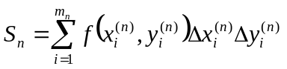
Zauważmy, że S_{n} jest sumą objętości wszystkich graniastosłupów o podstawach będących prostokątami P^{(n)}_{1,} P^{(n)}₂, …, P^{(n)}_{mn} i wysokościach f(x^{(n)}_{i}, y^{(n)}_{i}). Jest zatem przybliżeniem objętości bryły (walca) ograniczonej płaszczyzną OXY i wykresem funkcji f(x, y) nad obszarem D.
Definicja 10.7
Jeżeli dla każdego ciągu podziałów π_{n} takiego, że , ciąg sum Riemanna S_{n} jest zbieżny do tej samej granicy, to o funkcji f(x, y) mówimy, że jest całkowalna w obszarze D, a wspólną granicę nazywamy całką podwójną funkcji f(x, y) w obszarze D i oznaczamy symbolem
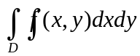

10.3 Zamiana całki podwójnej na iterowaną.
Jeżeli obszar D jest obszarem normalnym względem osi OX danym nierównościami a ≤ x ≤ b, h(x) ≤ y ≤ k(x), to
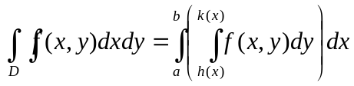
Jeżeli obszar D jest obszarem normalnym względem osi OY danym nierównościami
α(y) ≤ x ≤ β(y), c ≤ y ≤ d, to
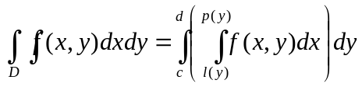
Powyższe całki podwójne nazywamy całkami iterowanymi.
W szczególności, jeśli D jest prostokątem danym nierównościami a ≤ x ≤ b i c ≤ y ≤ d, to 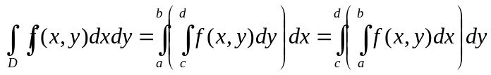
Przykład 10.1
Obliczyć całkę z funkcji f(x, y) = xy po obszarze D ograniczonym prostymi x = 0, x = 4, y = 4 i y = 12.
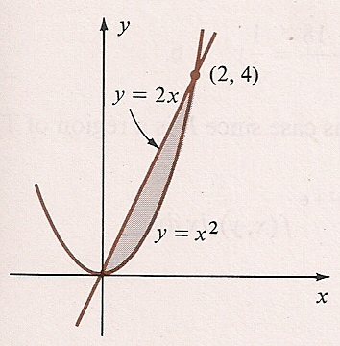
Przykład 10.2
Rys. 10.8
Obliczyć 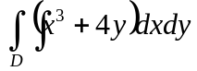jeśli obszar D jest figurą ograniczoną wykresami równań y = x² oraz y = 2x.
Jeśli funkcja podcałkowa jest ciągła w obszarze D, to wartość nie zależy od sposobu jej zamiany na całkę iterowaną, tzn. od kolejności zmiennych. Od tej kolejności zależą tylko granice całkowania.

10.4 Obliczanie objętości bryły.
Zgodnie z definicją całki podwójnej, jeżeli f(x, y) jest funkcją ciągłą, przyjmującą wartości nieujemne w obszarze D, to całka podwójna jest objętością bryły ograniczonej obszarem D leżącym w płaszczyźnie OXY, powierzchnią z = f(x, y) oraz powierzchniami walcowymi, jakie otrzymamy przeprowadzając przez każdy punkt brzegu obszaru D prostą prostopadłą do płaszczyzny OXY.
Jeżeli f(x, y) przyjmuje w obszarze D wartości ujemne, to objętością opisanej wyżej bryły jest 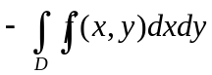.
Przykład 10.3
Obliczyć objętość V bryły ograniczonej wykresami równań x² + y² = 9 i y² + z² = 9.
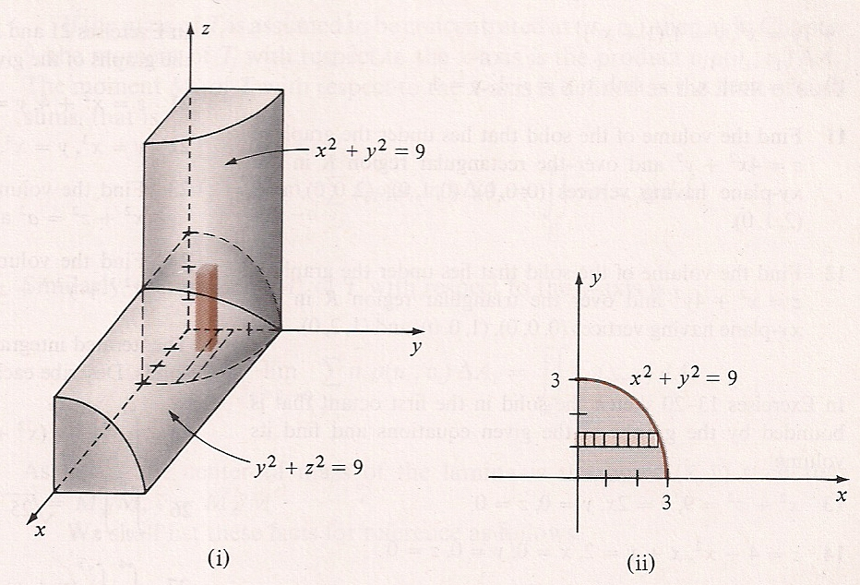
Rozwiązanie.
Rys. 10.9
Rysując wykresy równań (rys. 10.9) widzimy, że wykresy są przecinającymi się pod kątem prostym cylindrami o promieniu 3. Ze względu na symetrię wystarczy obliczyć objętość zawartej w pierwszej ósemce układu współrzędnych części badanej bryły i wynik pomnożyć przez 8.
Z części (ii) rysunku wynika, że jeśli zmienna y zmienia się w zakresie od 0 do 3,to zmienna x zmienia się w zakresie od 0 do (9 – y²)^{1/2}. Tak wyznaczone zakresy zmiennych określają obszar całkowania D. Równanie powierzchni nad tym obszarem znajdujemy przekształcając y² + z² = 9. Otrzymujemy z = (9 – y²)^{1/2}.
Zatem 1/8 V obliczamy za pomocą całki
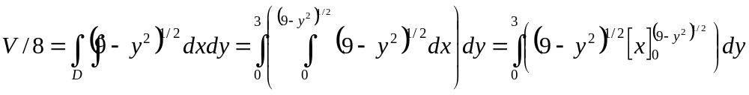
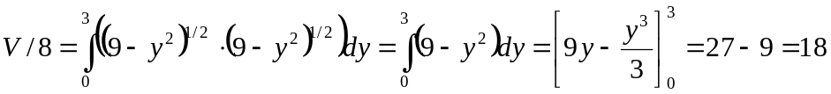
Zatem V = 144.
10.5 Obliczanie pola powierzchni figury płaskiej
Jak już wspomniano, jeśli f(x, y) ≥ 0 dla wszystkich punktów (x, y) należących do obszaru D, to jest objętością bryły ograniczonej obszarem D leżącym w płaszczyźnie OXY, powierzchnią z = f(x, y) oraz powierzchniami walcowymi, jakie otrzymamy przeprowadzając przez każdy punkt brzegu obszaru D prostą prostopadłą do płaszczyzny OXY. Jeśli jednak f(x, y) = 1 dla wszystkich punktów (x, y) należących do obszaru D, to objętość tej bryły jest równa polu obszaru D.
Zatem
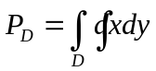, gdzie P_{D} oznacza pole obszaru D.
Przykład 10.4
Weźmy przykład 6.2 z wykładu 6.

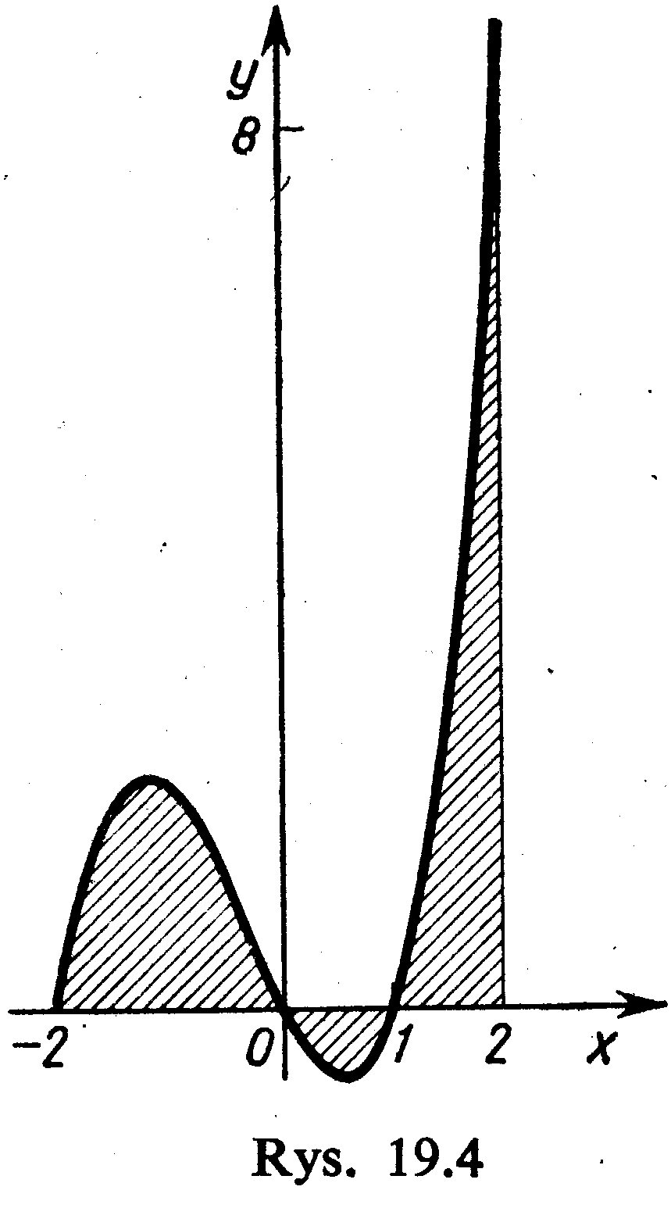
Obliczyć pole figury ograniczonej łukiem krzywej f(x) = x³ + x² - 2x, odcinkiem osi OX oraz prostymi x = -2 i x = 2.
Rys. 10.10
D₁
D₂
D₃

Rozwiązanie.

Najpierw musimy naszkicować w układzie współrzędnych figurę, której pole mamy obliczyć. Niestety figura wskazana na rys. 10.10 nie jest obszarem w myśl definicji 10.2, gdyż nie każde dwa punkty tej figury można połączyć łamaną w niej zawartą. Zatem musimy figurę tę podzielić na trzy obszary: D₁ dla -2 ≤ x ≤ 0, D₂ dla 0 ≤ x ≤ 1 oraz D₃ dla 1 ≤ x ≤ 2.
Pole całej figury jest więc równe P = P₁ + P₂ + P₃, gdzie
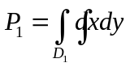, 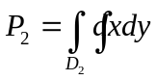 oraz 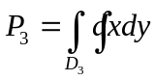
Zamieniając całki podwójne na całki iterowane otrzymujemy.
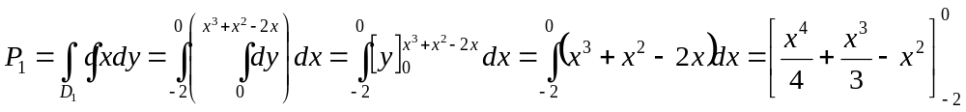
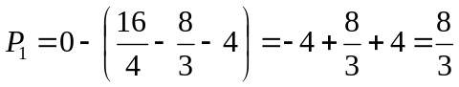
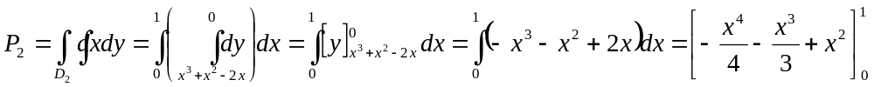
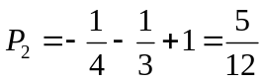
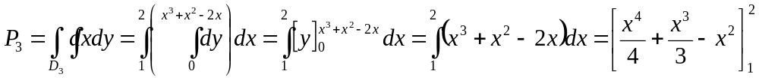
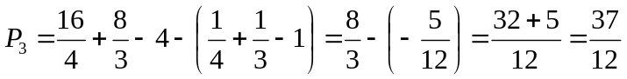
Zatem
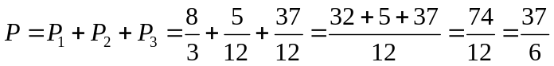
Jest to wynik taki sam, jaki uzyskaliśmy stosując pojedynczą całkę oznaczoną.

10.6 Obliczanie pola powierzchni w przestrzeni
Niech f(x, y) będzie funkcją różniczkowalną na obszarze D. Pole S części powierzchni z = f(x, y), której rzutem na płaszczyznę OXY jest obszar D obliczamy za pomocą całki podwójnej
xx
y
9
0
4
D
Rys. 10.11
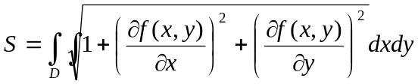
Przykład 10.5
Obliczyć pole części powierzchni 2xy – z² = 0 wyciętej przez prostopadłościan, którego podstawa znajduje się w płaszczyźnie OXY, a wierzchołkami są punkty A(0, 0), B(4, 0), C(4, 9) i D(0, 9).
Rozwiązanie.
Na podstawie widocznego obok rysunku widzimy, że obszar D dany jest nierównościami 0 ≤ x ≤ 4, 0 ≤ y ≤ 9.
Równanie powierzchni znajdujemy wyliczając z.
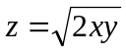
Stąd 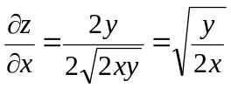 oraz 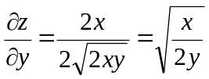
Zatem
